附件：
用户平台操作流程图
1.用人单位操作流程图
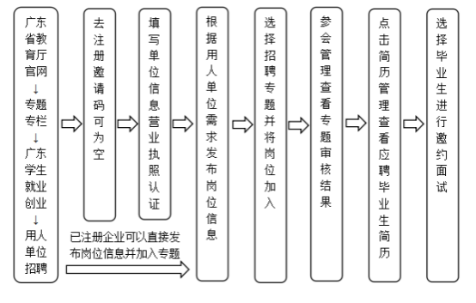2.高校毕业生操作流程图
